Région Satu Mare, ville de Satu Mare

Collège National ”Mihai Eminescu”, classe XIIe, profil réel, mathématique-informatique

Frenchie 2D

**Projet réalisé par les élèves :**

Lungu Alexandra

Mașniță Valentina

Teodorescu Marius

**Avec l’aide de professeurs :**

Durla-Pașca Elenita, prof. d’informatique

Molnar Mariana, prof. de français

**INTRODUCTION**

”Manger pour vivre ou vivre pour manger ?” disait Socrate. Manger, c’est quelque chose tant naturel et instinctif que l’homme traite ce sujet dans la même manière qu’avec son hygiène. Le but, c`est justement la préservation de son espèce, alors le véritable potentiel d’une alimentation saine et équilibrée est perdu de vue. Autant triviale est devenu ce sujet que sa valeur puisse se diminuer dans les yeux des quelques-uns. Il y a ceux qui considèrent l’alimentation une simple manière de supprimer une nécessite de nature biologique, et il y a ceux qui désirent sentir les bénéfices d’une manière saine de vivre. En bref, on remarque les partisans de la « nourriture pour le physique » et de la « nourriture pour le psychique », on ce qui concerne les effets visibles de la manière de se nourrir. Pourtant, la plupart du temps, afin de vivre dans une manière tellement saine, il faut s’adapter aux tous les deux mentalités. C’est-a-dire, soigner pour le physique même que pour le psychique en adaptant l’alimentation pour son holistique bien-être. Mais, qu’est-ce que c’est, exactement, « la nourriture pour le physique » et « la nourriture pour le psychique » ?

Commençons par les définitions : *la nourriture* est une substance, généralement composée de glucides, de graisses et de protéines qui sont consommés par les animaux ou les personnes, soit pour le métabolisme énergétique, soit simplement pour le plaisir gustatif. Nous en déduisons donc que la nourriture peut être à la fois une nécessité et une commodité.

Depuis les temps anciens, l'homme a cherché un équilibre entre le besoin de nourriture et la satisfaction qu'il a offerte, adaptant son régime alimentaire à ses besoins. Une alimentation saine définit ce type de régime qui est adapté et équilibré énergétiquement et nutritionnellement afin de répondre aux besoins individuels de l'individu, pour soutenir et maintenir le corps dans des conditions optimales. Une alimentation saine assure un développement idéal de l’organisme, maintient la santé, prévient la maladie et augmente ainsi l'espérance de vie et sa qualité.

Au fil du temps, la nécessité de conserver la nourriture dans des circonstances optimales a incité l'homme à la transformation industrielle. Les aliments transformés comprennent une grande variété d'aliments, de ceux traités dans une faible mesure, à ceux qui subissent des préparations complexes qui combinent des ingrédients comme : les édulcorants artificiels, des épices, des arômes, des colorants artificiels et des conservateurs. Les aliments transformés nocifs sont ceux qui ont des gras trans et des graisses saturées, de grandes quantités de sel ou de sucre. Ils n'apportent pas un apport satisfaisant de vitamines et de minéraux, de sorte que leur consommation est préjudiciable à la silhouette et à la santé en général.

Une situation extrême est le manque de consommation constante de nourriture sur une période de plus de quelques jours, conduisant à la malnutrition et finalement à la mort. La faim est un problème international très prononcé qui touche près de 800 millions de personnes. Cependant, des progrès impressionnants ont été réalisés pour éliminer la faim dans le monde (il y avait une diminution d'environ 27%), et ces actions ne s'arrêteront pas jusqu'à ce que « les aliments riches en nutriments deviennent durables, abordables, disponibles et utilisés par tous, pour atteindre leur plein potentiel ».

Adopter une nutrition optimale nécessite avant tout de connaître son importance pour le maintien de la santé, et deuxièmement, l'existence de connaissances pratiques et de possibilités pratiques. Différents aliments ont des propriétés énergétiques et nutritionnelles différentes, de sorte que leur alimentation et leur régime alimentaire dépendent de la quantité et de la façon dont ils sont combinés. Les meilleures recommandations nutritionnelles se réfèrent à la quantité de nourriture consommée, à sa qualité et à son mode de préparation et de consommation.

Quoique le physique, l’armure de l’espèce humaine, montre visiblement l’influence de la manière de se nourrir, il est essentiel de réfléchir sur la philosophie de manger et les effets de l’alimentation sur l’esprit. Manger, ça ne semble du tout un processus dont il faut réfléchir, c’est véritablement banal. La seule tache intellectuelle est le choix entre plusieurs des plats selon son gout et appétit dans ce moment-là. A cause de ça, on ne donne pas de considération philosophique à ce sujet. Et pourtant, être un gourmand philosophe pourrait être une forme de se discipliner avec ses choix nutritifs.

D’un côté, l’alimentation peut s’identifier avec la sphère philosophique de l’éthique. La sante dépend de la pouvoir de bon jugement de l’homme a l’égard de l’influence positive ou négative de la nourriture. Des bons choix et des mauvais choix, un débat d’une nature éthique. Bien-sûr, le système de valeurs morales des individus est l’image de la relation de l’homme avec son corps, qui peut mettre en révélation la reconnaissance de l’homme sur l’importance de l’alimentation. Alors, manger est un instinct animalier de survie pour ceux qui se regardent en tant qu’un cerveau emballe dans plusieurs couches ainsi d’assurer la protection contre les forces de la nature. Une espèce semblable avec tous les autres dans un jeu universel de survie. Ce type de mentalité comporte de l’indifférence sur ses choix de se nourrir, et donc une haute probabilité de faire des choix malsains. L’homme est trop convaincu de la pouvoir des effets immédiatement visibles, parce qu’ils sont preuves irréfutables de sa faute. Mais quand les nutritionnistes et les médecins essayent d’avertir la population contre les conséquences de la consommation d’aliments riches en graisse, sucre ou sel, ça semble seulement un sujet d’article de la section Sante d’une revue qu’on guère achète.

D’un autre côté, on peut argumenter l’appartenance de l’alimentation dans la branche de la philosophie esthétique. On voit dans la nourriture un réconfort lors qu’on est stressé ou on a les blues. Mais pourquoi ? La réponse reste dans l’expérience. On associe un repas consistent avec quelque chose d’enrichissante pour l’âme même que pour le corps. Une expérience empirique absolue, un festival des sens. On embrasse la chance d’augmenter le plaisir du corps en résultant dans une véritable euphorie. Que ce soit la promesse d’un gout qu’on déjà aime davantage ou même une image appétissante, l’homme devient la proie d’un ensemble des valeurs esthétiques qui l’on attrape et lui on embrasse les sens. Enfin, ces voluptés deviennent des plaisirs coupables, ce qui nous mènent vers les problèmes d’alimentation.

Bref, on peut regarder la nourriture en tant qu’une trivialité physique, quelque chose d’éphémère, aussi qu’une question de philosophie, de la spiritualité. Malheureusement, on jette ce sujet dans l’ombre de l’indifférence, en continuant d’agir selon nos propres règles. De plus, les aliments fast-food et les casse-croutes sont les protagonistes de plusieurs campagnes de marketing qui visent le public entier. Le but de ces affaires est toujours de créer un point sensible dans le jugement de l’acheteur qui va céder à l’image d’un produit autant délicieux et enrichissant. Nombre de problèmes qui suscite tant peu d’intérêt et d’action.

**Problèmes actuels**

Aujourd'hui, nous sommes attaqués avec beaucoup d'informations embrouillées, floues et inexactes, et il nous est de plus en plus difficile de faire la différence entre une information correcte et une information fausse. Ce chaos informatif touche également les sujets sensibles qui requièrent de la sérosité, tels que la santé et la nutrition. Ne sachant pas quoi penser, influencé par les grandes entreprises, l'homme perd sa sensibilité et décide d'être indifférent. Il devient indifférent aux dommages causés par les aliments transformés, indifférent au danger de la sédentarité... indifférent à la santé.

L'indifférence est le résultat du manque de méthodes d'information, de sorte que le jeu suggère symboliquement l'impact réel de certaines classes de nourriture sur la santé. En commençant par des changements physiques, par exemple l'apparition d'imperfections cutanées, ou le gain ou la perte de poids incontrôlés, une nutrition inappropriée augmente le risque de maladies (cardiovasculaires, métaboliques, cutanées, etc.).

Cependant, l’organisme donne toujours une opportunité pour ceux qui veulent convertir leur régime et style de vie, à cause de ses propriétés régénératrices. Chaque moment, les cellules du corps naissent ou meurent, de sorte que le corps est dans un processus continu de régénération. Les toxines provenant d'une nutrition inappropriée ralentissent ce processus d'auto régénération et contribuent ainsi à la périssabilité accrue de l’organisme. L'effet, cependant, n'est pas permanent. L'adoption progressive d'un nouveau style nutritionnel apporte, à elle seule, des changements bénéfiques dans les organes et

une amélioration holistique de l'état de santé. Les éléments essentiels du succès sont la persévérance et l'équilibre dans l'alimentation, avec lesquels le changement peut être garanti. Nous avons besoin d'une raison pour nous rappeler que nous sommes humains et que notre santé est un trésor que nous devons chérir !

**La description du jeu**

Nous ne trouvons dans un monde dans lequel le gouvernement a quitté d’espérer que les citoyens s’éduqueraient leur-mêmes sur le sujet d’une alimentation saine et équilibrée. Les chances se sont épuisées, et maintenant les autorités s’imposent avec des mesures drastiques, mais faisables et efficients. Il y a plusieurs des campagnes d’information sur la nutrition optimale et l’importance de maintenir son bien-être physique entièrement. Pour ceux qui décident de s’aventurer trop dans les restaurants fast-food ou les rayons mauvais du supermarché, le gouvernement offert une escapade disciplinaire de survivre dans le désert. Au lieu de l’interdiction par loi de la malsaine nourriture, l’homme a deux possibilités des choix : s’éduquer lui-même et de revenir sur la bonne voie ou trouver sa fin dans un désert, entoure par des monstres cannibales et sans aucune source de se nourrir. Tragique, n’est-ce pas ?

C’est aussi le cas d’Olivier, un jeune qui a rendu les promenades au fast-food une norme et le sucreries le repas de base. À cause de son comportement malsain, le gouvernement a décidé de l’empêcher avant que des autres prennent son exemple. Donc il a été exilé dans le désert sans une date de retour établie auparavant. Des conditions extrêmes, des hasards a tout pas et un véritable enjeu. Afin de récupérer sa liberté, il faut survivre autant de jours que possibles avec la nourriture que les agents du gouvernement lui laisse disperse dans le labyrinthe du chaque jour. Surement, le but de ces enjeux est de lui faire connaitre les effets de différents types alimentation sur l’organisme, puisqu’il va recevoir des aliments qui des pouvoirs différents sur l’énergie et la sante.

Le jeu a été réalisé en langage de programmation C# sur la plateforme Unity, et il est disponible pour télécharger sur des appareils mobiles qui emploie le système d’exploitation Android. Chaque niveau représente un jour de la vie d’Olivier pendant sa mission. De jour en jour, il se promène dans un labyrinthe avec des buissons épineuses et des monstres zombie qui lui posent des dangers. Sur l’espace du labyrinthe, il y a des fruits, des légumes, de l’eau et des diverses produits fast-food, comme des hamburgers et du jus. Les alimentes fraiches et naturels (les fruits, les légumes et l’eau) lui donnent des points, donc il va survivre plus de temps, tandis que les produits fast-food lui diminuent le score et la

chance de se rendre libre. De même, toucher les ennemis zombie ou essayer d’enlever un buisson lui diminuent le score.

Afin d’avancer dans un nouvel niveau, Olivier doit échapper du labyrinthe tandis qu’il a encore de la nourriture. Le jeu n’a aucune fin. Le but de l’enjeu d’Olivier est de survivre autant de jours que possibles. Il accueille des aliments en les collectant du long de son chemin. Si ses provisions de nourriture vont se terminer avant qu’il atteigne la sortie du labyrinthe, il va mourir de faim et le jeu est fini.

**Règles du jeu**

Nous vivons le jeu du point de vue de l'infortuné Olivier, dont sa mode de vie malsain l'a condamné dans un désert. Son objectif est la survie et l'apprentissage d'une leçon importante : « Il faut manger pour vivre, et non pas vivre pour manger ».

Olivier doit se rendre à la sortie, en suivant une voie optimale pour ne pas gaspiller son énergie (marquée par la quantité et la qualité de la nourriture). Pour déplacer le personnage avec une étape, on doit utiliser la procédure « toucher et glisser », dans la direction désirée (haut, bas, gauche, droite). Le niveau de nourriture est essentiel, car chaque déplacement nécessite de consommer une unité de la réserve alimentaire. Il peut reconstituer ses approvisionnements en collectant des aliments sains (eau et carottes), ce qui représente une contribution de 20 unités.

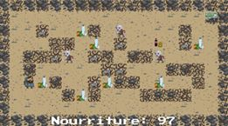 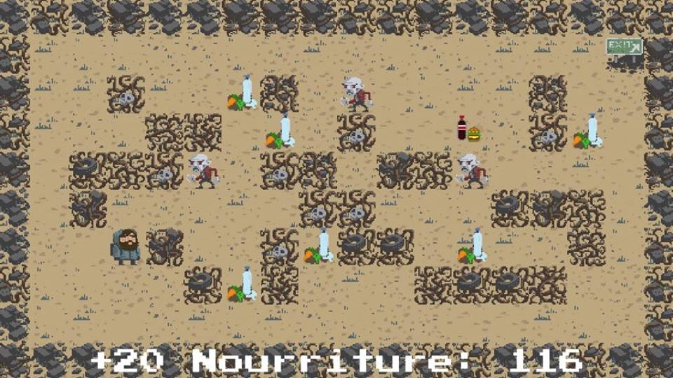

Attention ! Cueillir des hamburgers et soude a un effet désastreux, car les aliments malsains apportent une perte de 10 unités. La réserve n'est pas réinitialisée au début d'un nouveau niveau.

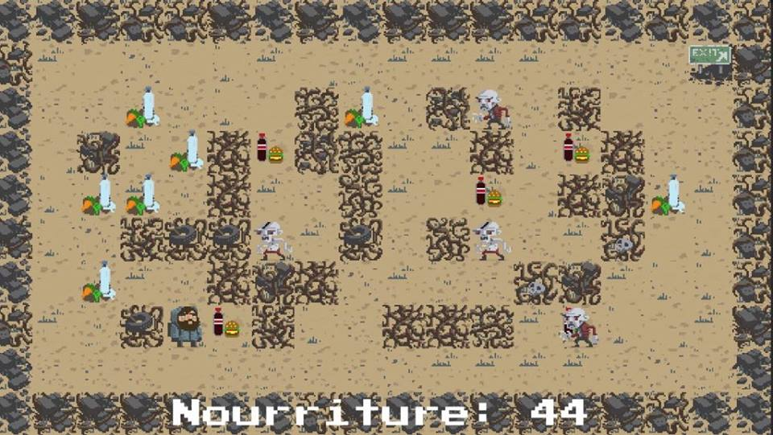 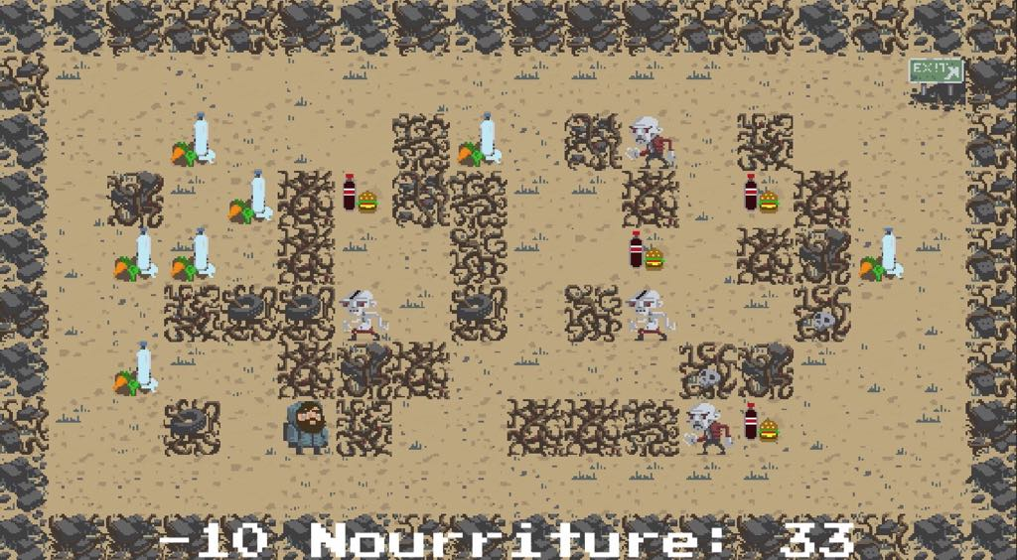

Sur son chemin, il rencontre des obstacles comme : buissons chardon (pour les détruire, Olivier utilise la pioche, ce qui nécessite la consommation de 4 unités de nourriture), et ennemis monstrueux qui veulent l'attaquer (le contact avec eux est fatal, les ennemis abaissant 10 unités de la réserve du joueur). Le moment d'arriver à la destination est le moment de passer un niveau, donc la survie d'un jour. Le score est illustré par le nombre de jours de survie. Lorsque le personnage reste sans nourriture, le jeu est perdu. Rendre compte à la réalité ne lui permet pas plus de vies.

**Le but de l'application**

Hippocrate a dit que même si la santé est un trésor avec lequel vous êtes né, tout le monde ne sait pas comment l'apprécier. L'homme aussi a beaucoup à apprendre sur le monde le monde qui l'entoure et sur lui-même. La santé est le don que nous devons apprendre à apprécier et à chérir, parce que, souvent, ça limite la façon dont nous pouvons profiter de la vie.

« Frenchie2D » apporte à l'avant-garde de l'importance de la nutrition, représentant une méthode interactive d'éducation des enfants, une alternative aux cours d'éducation sanitaire insignifiants ou inexistants dans les écoles et les institutions publiques. Aujourd'hui, une information correcte sur la santé est une nécessité, et le moyen le plus efficace d'obtenir cette information est à travers un jeu modeste mais captivante, qui vous transporte dans une aventure de connaissance du monde ou de connaissance de soi ! En outre, le jeu offre l'opportunité de découvrir la langue française d'une manière simple et amusante.

**Bibliographie et webographie**

<https://www.britannica.com/topic/food>

<https://ec.europa.eu/food/safety/labelling_nutrition/claims_en>

<http://www.fao.org/docrep/008/a0200e/a0200e00.htm>

<http://www.food.unt.edu/>